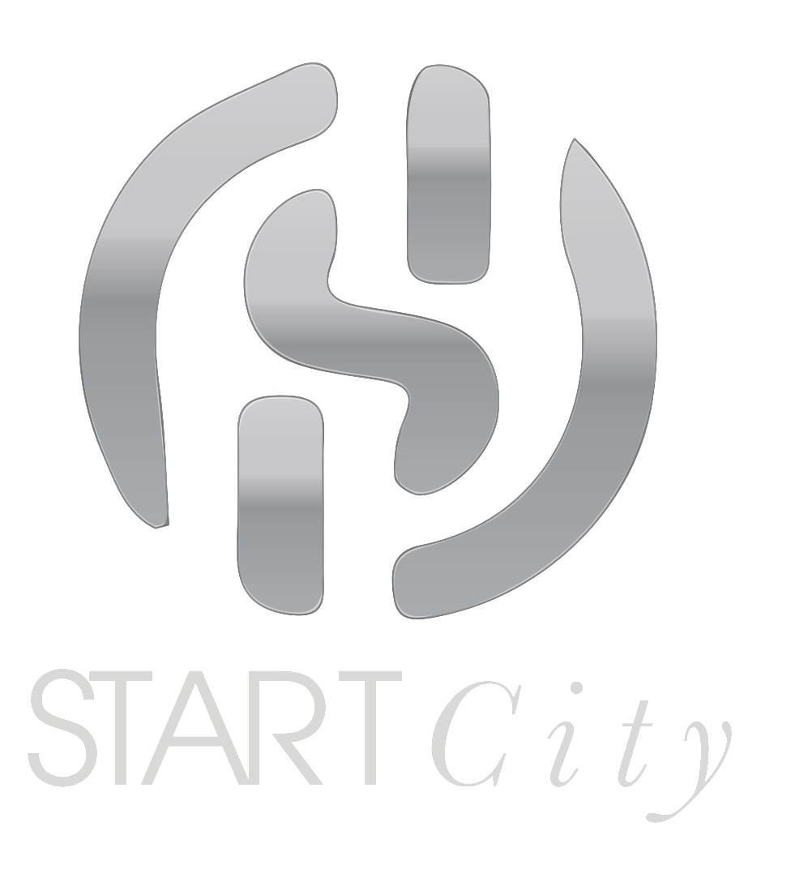

FORUM START CITY
Città metropolitane, il rilancio parte da qui
Metropolitan Cities, the Relaunch Starts from Here

Firenze / Florence
Palazzo Vecchio – Sala d’Arme
Giovedì 28 e venerdì 29 gennaio 2016
January, Thursday 28 and Friday 29, 2016


Giovedì, 28 gennaio 2016 - Thursday, January 28, 2016

14.00 – 14.30 Arrivo e registrazione - Arrival and Registration

Modera /Chair:
Gianluca Semprini (giornalista, SKY TG 24)

14.30 – 15.40 LE CITTÀ METROPOLITANE OGGI IN ITALIA
METROPOLITAN CITIES TODAY, IN ITALY

Saluto di benvenuto/Welcoming Remarks:
Dario Nardella (Sindaco di Firenze e 5’
Coordinatore ANCI dei Sindaci Metropolitani)

Video introduttivo/Introductory Video 5’

Intervento introduttivo/Opening Remarks
Piero Fassino (Sindaco di Torino e Presidente ANCI) 15’

Le Città Metropolitane: un patrimonio di competenze e opportunità
Metropolitan Cities: Assets of Competences and Opportunities
Gregorio De Felice (Head of Research and Chief Economist, Intesa Sanpaolo; membro dell’Advisory Board Start City) 15’

Le aree metropolitane come motore dello sviluppo
Metropolitan Areas as Development Engines
Valerio De Molli (Managing Partner, 15’
The European House - Ambrosetti;
membro dell’Advisory Board Start City)

FORMARE LA LEADERSHIP PER LE CITTà METROPOLITANE
TRAINING THE LEADERSHIP FOR METROPOLITAN CITIES
Pierre Thénard (Direttore Relazioni Internazionali, ENA, Francia) 15’

Giovedì, 28 gennaio 2016 (segue) - Thursday, January 28, 2016 (continues)

15.40 – 17.30 IL RUOLO DELLE CITTÀ METROPOLITANE PER LO SVILUPPO
THE ROLE OF METROPOLITAN CITIES FOR DEVELOPMENT
(I parte – I part)
I generatori di crescita e innovazione nell’urbanistica delle città metropolitane / Growth and Innovation Drivers in Urban Metropolitan Planning
Mario Cucinella (Architetto, Fondatore e Presidente, Studio MCA; 10’
membro dell’Advisory Board Start City)

TAVOLA ROTONDA / ROUND TABLE
Creare valore attraverso i servizi pubblici e l’innovazione
How to Create Value through Services and innovation 100’
Le proposte della business community /The Proposals of the Business Community
Aldo Chiarini (Presidente, GDF Suez Energia Italia - ENGIE)
Francesco Profumo (Presidente, IREN)
Lorenzo Simonelli (Presidente e Chief Executive Officer, GE Oil & Gas)
Carlo Tamburi (Direttore Country Italia, ENEL)

Giampio Bracchi (Presidente del PoliHub del Politecnico di Milano)
Federico Golla (Chairman e CEO, Siemens Italia)
Stefano Venturi (Corporate Vice President e Amministratore Delegato, Gruppo Hewlett Packard, Italia)

Città metropolitane / Metropolitan Cities
Luigi Brugnaro (Sindaco di Venezia)
Marco Doria (Sindaco di Genova)
Daniele Manca (Sindaco di Imola e Consigliere Metropolitano di Bologna)

Intervengono
Angelo Rughetti (Sottosegretario di Stato, Ministero per la 5’
Semplificazione e la Pubblica Amministrazione)
Simona Vicari (Sottosegretario di Stato, Ministero dello 5’
Sviluppo Economico)

Giovedì, 28 gennaio 2016 (segue) - Thursday, January 28, 2016 (continues)

17.30 – 19.40 IL RUOLO DELLE CITTÀ METROPOLITANE PER LO SVILUPPO
THE ROLE OF METROPOLITAN CITIES FOR DEVELOPMENT
(II parte – II part)

Valorizzare l’Open Data System per le Città Metropolitane: il caso di Londra / Create Value for Metropolitan Cities through the Open Data System: the Case of London
Andrew Collinge (Assistant Director – Greater London Authority - 15’
Intelligence & Analysis; Member of the Smart London Board; Head of the London Data Strategy)

TAVOLA ROTONDA/ROUND TABLE
Mobilità e viabilità come motori di crescita
Mobility and Roads as Drivers for Growth 30’
Le proposte della business community / The Proposals of the Business Community
Paolo Costa (Presidente, Autorità portuale di Venezia)
Paolo Gallo (Amministratore Delegato, Grandi Stazioni)
Ugo Erich Govigli (Amministratore Delegato, Thales Italia)

Il turismo come opportunità di sviluppo
per il territorio metropolitano
Tourism as a Development Opportunity for
the Metropolitan Cities 20’
Claudio Albonetti (Presidente Assoturismo, Confesercenti)
Renzo Iorio (Presidente, Federturismo)
Giorgio Palmucci (Presidente, Associazione Italiana Confindustria Alberghi)
Luca Patanè (Presidente, Confturismo)
Città metropolitane / Metropolitan Cities 30’
Renato Accorinti (Sindaco di Messina)
Antonio Decaro (Sindaco di Bari e Vice Presidente ANCI)
Massimo Zedda (Sindaco di Cagliari e Vice Presidente ANCI)

L’architettura come motore di crescita economica
Architecture as an Economic Generator
Daniel Libeskind (Architect, Studio Daniel Libeskind) 15’

Intervento di / Speech by
Graziano Delrio (Ministro delle Infrastrutture e dei Trasporti) 15’

20.30 Ritrovo, Visita e Cena di Gala presso il Complesso monumentale
di Santa Maria Novella

Arrival, Visit and Gala Dinner at the Monumental Building
of Santa Maria Novella

Venerdì, 29 gennaio 2016 – Friday, January 29, 2016

Modera/Chair:
Ferruccio De Bortoli (Presidente, Casa Editrice Longanesi;
Presidente, VIDAS; membro dell’Advisory Board Start City)

9.00 – 9.20 PROPOSTE DEL LIBRO BIANCO START CITY PER LE CITTÀ METROPOLITANE / THE “START CITY” WHITE BOOK PROPOSALS FOR METROPOLITAN CITIES
Paolo Borzatta (Senior Partner, The European House - Ambrosetti; 10’
membro dell’Advisory Board Start City)

Discussant: Veronica Nicotra (Segretario Generale ANCI) 10’

9.20 – 10.00 IL RUOLO DELLE CITTÀ MEDIE PER LA CRESCITA DEL TERRITORIO
E IL DIALOGO CON LE CITTÀ METROPOLITANE
THE ROLE OF MEDIUM SIZED CITIES FOR THE GROWTH OF THE TERRITORY AND THE DIALOGUE WITH METROPOLITAN CITIES 40’
Nando Mismetti (Sindaco di Foligno)
Paolo Perrone (Sindaco di Lecce e Vice Presidente Vicario ANCI)
Matteo Ricci (Sindaco di Pesaro e Vice Presidente ANCI)
Mauro Severi (Architetto; Presidente, Unindustria Reggio Emilia)

10.00 – 10.30 IL RUOLO DELLE CITTÀ METROPOLITANE PER LO SVILUPPO
THE ROLE OF METROPOLITAN CITIES FOR DEVELOPMENT
(III parte – III part)

Trasformare la vocazione di una città per favorirne il rilancio: il caso di Bilbao / Relaunching a City by Redesigning its Vocation: the Case of Bilbao
Juan Alayo (Esperto di pianificazione strategica urbana; 10’
già Direttore della Pianificazione e Sviluppo, Bilbao Ría 2000;
membro dell’Advisory Board Start City)

La dimensione sociale dello sviluppo metropolitano
The Social Dimension of Metropolitan Development 10’
Enzo Bianco (Sindaco di Catania e Presidente Consiglio Nazionale ANCI)

Venerdì, 29 gennaio 2016 (segue) - Friday, January 29, 2016 (continues)

10.30 – 10.45 LA BANCA AL SERVIZIO DELLA CRESCITA
THE BANK AT THE SERVICE OF GROWTH

Carlo Messina
(Consigliere Delegato e Chief Executive Officer, Intesa Sanpaolo) 15’

10.45 – 12.10 IL RUOLO DELLE CITTÀ METROPOLITANE PER LO SVILUPPO
THE ROLE OF METROPOLITAN CITIES FOR DEVELOPMENT
(IV parte – IV part)

L’attrattività di una Città Metropolitana: il caso di Parigi
Attractiveness of a Metropolitan City: the Case of Paris
Jean-Louis Missika (Vice Sindaco di Parigi con delega 15’
all’Urbanismo, l’Architettura, i progetti per la Grande Parigi, lo
sviluppo economico e l’attrattività)

TAVOLA ROTONDA – ROUND TABLE
Pianificazione territoriale e sviluppo sostenibile
URBAN PLANNING AND SUSTAINBALE DEVELOPMENT 60’

Le proposte della business community / The Proposals of the Business Community

Domenico Arcuri (Amministratore Delegato, Invitalia)
Stefano Boeri (Architetto, Stefano Boeri Architetti)
Matteo Del Fante (Amministratore Delegato, Terna)
Gaetano Maccaferri (Vice Presidente per la Semplificazione e l’Ambiente, Confindustria)

Città metropolitane / Metropolitan Cities
Giuseppe Falcomatà (Sindaco di Reggio Calabria)
Leoluca Orlando (Sindaco di Palermo e Presidente ANCI Sicilia)

L’ecosistema dell’innovazione per lo sviluppo delle città metropolitane
The Innovation Ecosystem for Metropolitan Cities’ Development
Esko Aho (già Primo Ministro, Finlandia) 10’

12.30 Conclusioni di:
Dario Nardella 10’
(Sindaco di Firenze e Coordinatore ANCI dei Sindaci Metropolitani)
Piero Fassino (Sindaco di Torino e Presidente ANCI) 10’

13.00 Chiusura
Le conclusioni si svolgeranno alla presenza
del Presidente della Repubblica

Con il sostegno di:



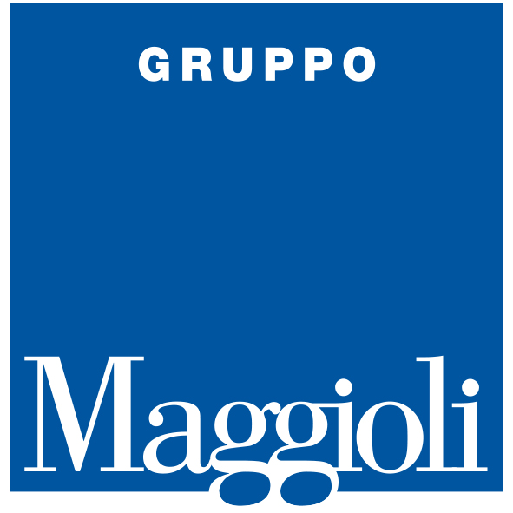

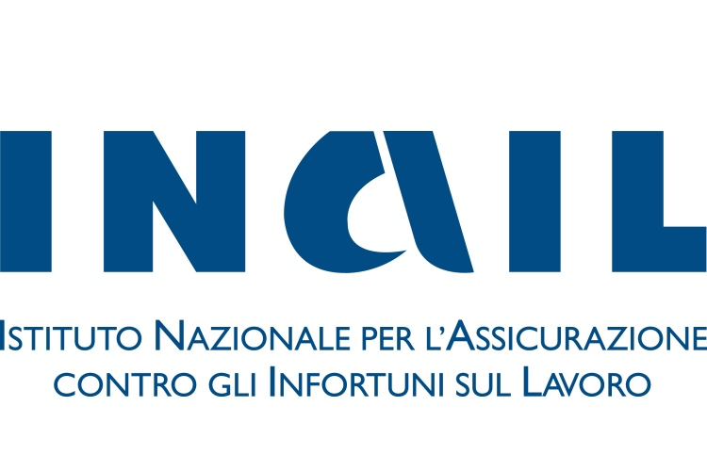



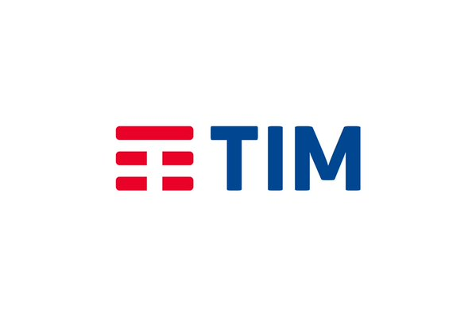

Organizzazione a cura di:
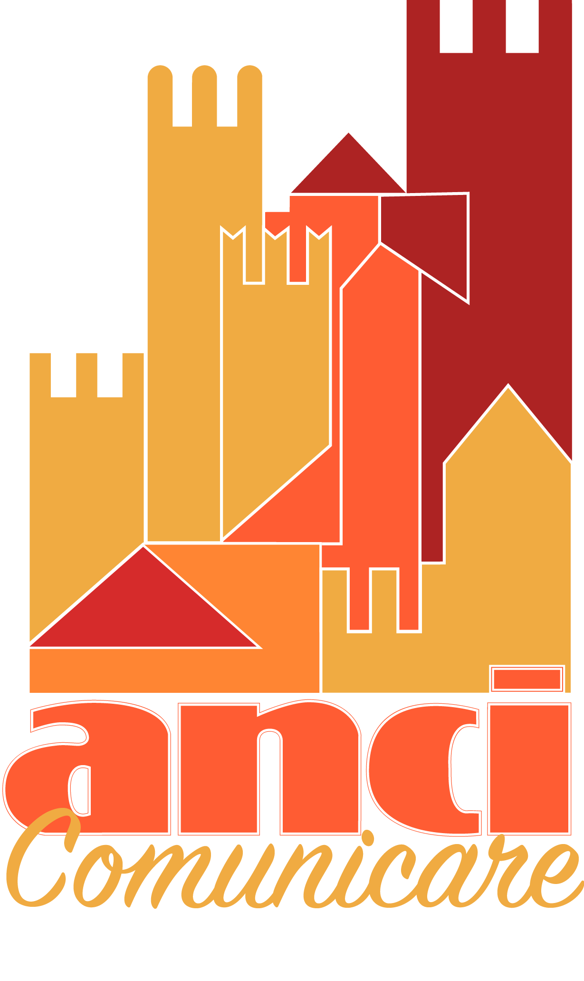
www.ancicomunicare.net

